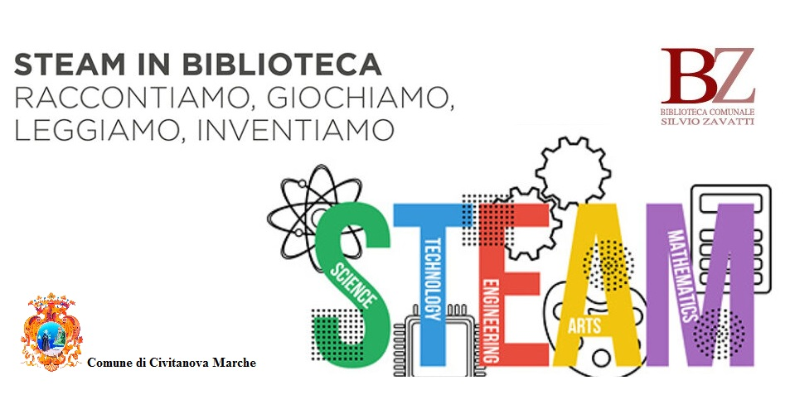
In Biblioteca il progetto STEAM
Scienze Tecnologia Arte e Matematica

La Biblioteca Comunale “Silvio Zavatti” partecipa all’iniziativa STEAM che rientra nel progetto BibliOpen presentato come Sistema Territoriale delle Biblioteche Comunali del Maceratesi.
Steam, storytelling e coderdojo
Nel progetto verrà unito lo STEAM – una forma di apprendimento che fornisce ai ragazzi molte opportunità attraverso sfide o risoluzione di problemi o proiettati nella loro realtà – allo storytelling e al coderdojo con l’obiettivo di avvicinare i più giovani alla lettura come strumento di costruzione del pensiero critico e creativo, di sviluppare capacità comunicative e relazionali, aumentare fantasia, logica e pensiero computazionale per rafforzare le soft skills più importanti, valorizzare la capacità di collaborare con gli altri per raggiungere uno scopo comune e infine fare entrare in relazione bambini e bambine con materie scientifiche e tecnologiche.

Avvicinare i giovani alla Biblioteca
Gli eventi che verranno organizzati mirano anche ad avvicinare i giovani utenti alla Biblioteca, non solo per il prestito di libri, ma come ente vivo, attivo e ben inserito nel territorio e nel contesto culturale. Per realizzare tutto questo si è pensato di unire il potere dei racconti (storytelling) con la creatività e il divertimento delle STEAM, cioè cinque discipline: Scienze, Tecnologia, Ingegneria, Arte e Matematica.

Prima fase in streaming, a maggio in presenza
Considerata l’attuale emergenza sanitaria la prima fase del progetto, rivolta ai bambini compresi nella fascia d’età 7-11 anni che potranno iscriversi in Biblioteca, sarà organizzata necessariamente in modalità streaming e partirà a marzo, 1, 8 e 15 del mese dalle 16:00 alle 17:30 e dalle 17:30 alle 19:00 Le iscrizioni per le attività online saranno attive fino a mercoledì 24 febbraio. Il modulo per sottoscrivere la liberatoria e autorizzare i minori a partecipare è disponibile al front-office della Biblioteca “Silvio Zavatti” e nel sito bibliotecazavatti.com. Nella seconda fase, a maggio, gli incontri sono previsti in piazza Vittorio Veneto antistante la Biblioteca Mozzi Borgetti di Macerata.
Modalità di partecipazione
Il modulo con la liberatoria, disponibile in Biblioteca e nel sito, va consegnato alle operatrici del front-office oppure inviato in allegato per e-mail entro le ore 15:00 di mercoledì 24 febbraio. I partecipanti all’appuntamento digitale riceveranno un link a cui ci si dovranno collegare nel giorno e nell’ora prestabiliti e dovranno accertarsi di avere una buona installazione Internet. Il programma da installare è il seguente: https://scratch.mit.edu/download
Seguirà una guida operativa u come partecipare alla lezione e come installare Scratch.

